Муниципальное казенное учреждение культуры «Крыловская межпоселенческая библиотека» муниципального образования
Крыловский район

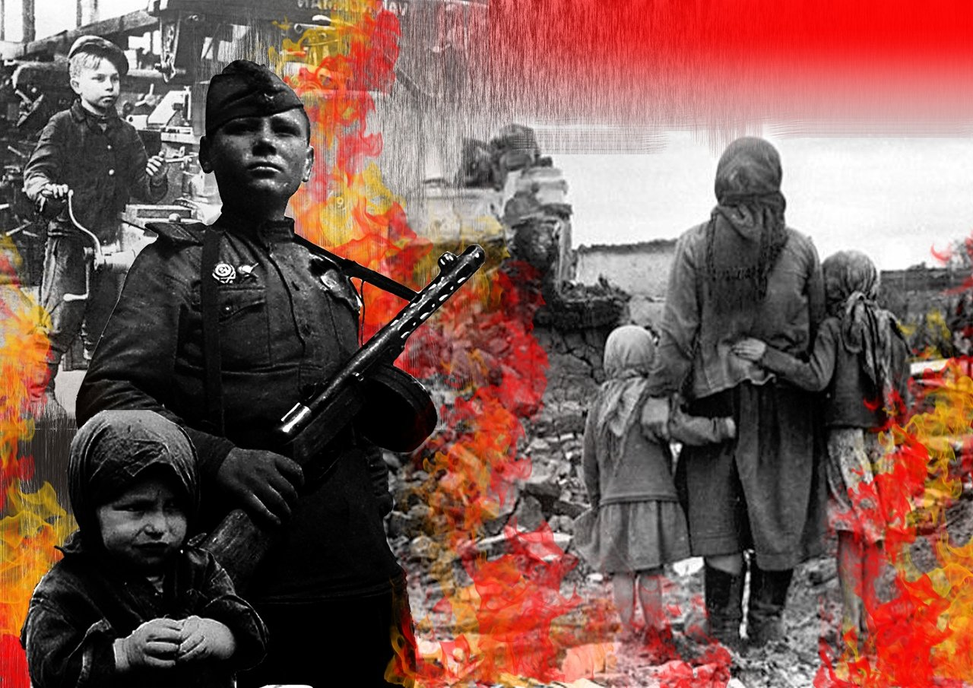
"Бой глазами очевидцев"
Литературная панорама, русские писатели – участники боевых действий.
Методический материал

ст. Крыловская

Составители:
Саенко Т.А.
главный библиотекарь методико – библиографического отдела

Ответственный за выпуск:
Молчанова О.А. директор
МКУК «Крыловская МБ»

Бой глазами очевидцев: литературная панорама, русских писателей – участники боевых действий. Методический материал/ МКУК «Крыловская МБ»; составитель: Т.А. Саенко: ответственный за выпуск О.А. Молчанова.- Крыловский район, станица Крыловская, 2022 – 39с.

Предлагаемый материал представляет собой литературную панораму творчества русских писателей – непосредственных участников боевых действий с древнейших времён. Издание предназначено для библиотекарей общедоступных библиотек. Так же в методическом материале разработаны методические мероприятия по данной теме, различные названия к выставкам и многое другое.

Содержание

От составителя………………………………………………………………….4стр.

Патриотическое воспитание, как направление
библиотечной работе……………………………………………………..…….6стр.

Литературная панорама……………………………………………………….8стр.

Рекомендуемые формы библиотечной работы, используемые в патриотическом воспитании детей и молодежи………………………......................................25стр.

Дни воинской славы и памятные даты России………………………………31стр.

Календарь памятных дат Великой Отечественной войны………………….32стр.

Интернет-ресурсы о Великой Отечественной войне……………………......37стр.

Интернет-ресурсы об участниках Великой Отечественной войны………...39стр.

От составителя
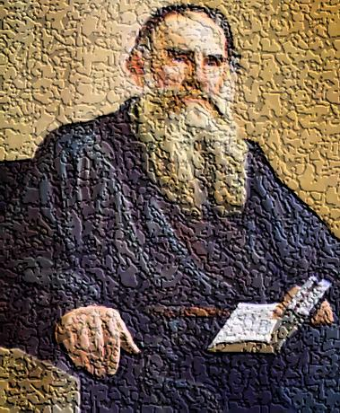
Патриотизм – это не значит только одна любовь к Родине. Это гораздо больше. Это – сознание своей неотъемлемости от Родины и неотъемлемое переживание вместе с ней счастливых и ее несчастных дней».
А. Н. Толстой

С каждым годом всё дальше уходят от нас грозные годы Великой Отечественной войны. Отношение к прошлому своей страны ярко показывает нравственную сторону нации. Воспитание патриотических чувств сегодня является социальной потребностью и проблемой российского общества, решением которой призваны заниматься как государство, так и регионы, районы.
В 2022 г. исполняется 77 лет Победы советского народа над фашизмом. Великая Отечественная война занимает в истории страны и в каждой российской семьи особое место. Эстафету памяти принимают уже правнуки победителей. И эта память должна оставаться чистой и объединять наше общество». Формирование чувства патриотизма на примере героического прошлого нашей Родины – одно из основных направлений патриотического воспитания. Это направление деятельности библиотек является одним из основополагающих Методико-библиографический отдел МКУК «Крыловская межпоселенческая библиотека». Предлагаем всем библиотекам Крыловского района материал для организации и проведения мероприятий, посвященных к этой дате. Издание включает в себя рекомендации по проведению просветительских и досуговых мероприятий, ссылки на интернет - ресурсы, которые могут быть использованы при подготовке выставок, массовых мероприятий, библиографических изданий и т.д. Надеемся, что литературная панорама «Бой глазами очевидцев» будет полезен и окажет помощь в практической деятельности библиотек.

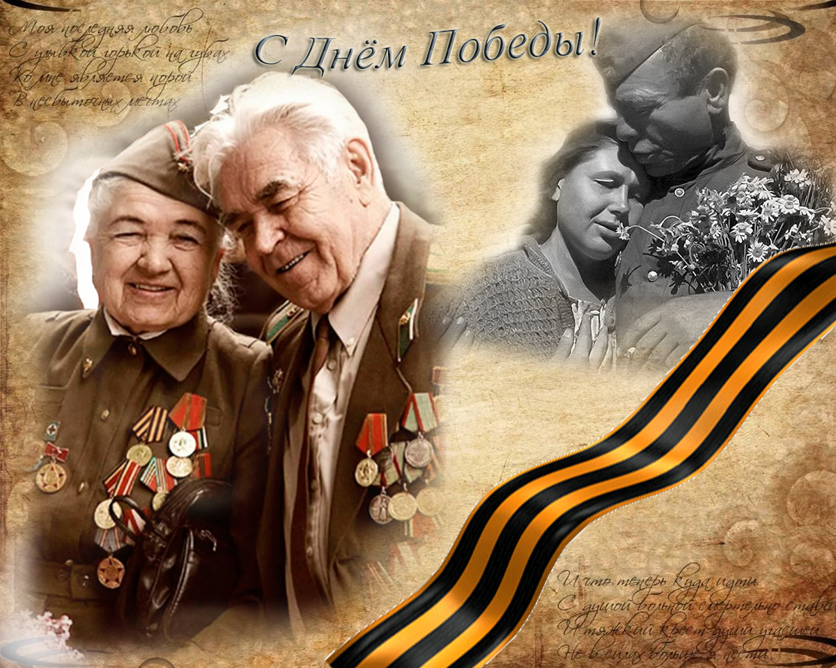

Патриотическое воспитание, как направление
библиотечной работе.

Опыт работы библиотек показывает, что они активно работают в данном направлении, используя современные формы и методы библиотечной деятельности. Мероприятия, проводимые специалистами библиотек в рамках патриотического воспитания, можно разделить на восемь основных направлений:
Духовно-нравственное воспитание направлено на осознание молодёжью высших ценностей, идеалов и ориентиров, социально-значимых процессов и явлений реальной жизни, способность руководствоваться ими в качестве определяющих принципов, позиций в практической деятельности.
Историко-патриотическое воспитание, его цель пропаганда и изучение российской военной истории, военных подвигов российских полководцев и солдат в Отечественных войнах и локальных конфликтах. Уважительное отношение к живым и павшим участникам минувших войн.
Историко-краеведческое воспитание нацелено на познание историк - культурных корней, осознание неповторимости Отечества, его судьбы, неразрывности с ней, формирование гордости за сопричастность к деяниям предков и современников, и исторической ответственности за происходящее в обществе.
Военно-патриотическое воспитание ориентировано на формирование у молодёжи высокого патриотического сознания, идей служения Отечестве, способности к его вооружённой защите.
Социально-патриотическое воспитание направлено на воспитание социально-активной личности.
Гражданско-патриотическое воспитание формирует правовую культуру и законопослушность, навыки оценки политических, правовых событий и процессов в обществе и государстве, гражданской позиции, постоянную готовность к служению своему народу и выполнению конституционного долга.
Героико-патриотическое воспитание ориентировано на популяризацию героических профессий, знаменательных и исторических дат в нашей истории, а также на воспитание чувства гордости к героическим деяниям предков и их традициям.

Спортивно-героическое воспитание развивает морально-волевые качества, воспитывает силу, ловкость, выносливость, стойкость, мужество, дисциплинированность, в процессе игры, формирует опыт служения Отечеству и готовность к защите Родины.

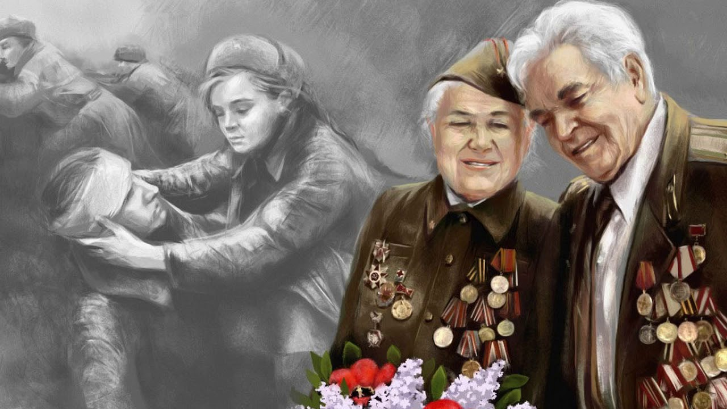

Литературная панорама

В этом разделе говорится об интересных исторических событиях, которые произошли в разное время, года.

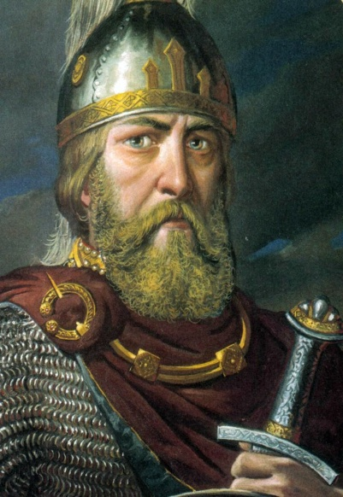
В 1185 году был поход князя Игоря Святославича, на половцев. Автор который описывал эти события в произведении "Слово о полку Игоре" остался неизвестным. По одной из версии литературоведов автор скорее всего уроженец чернигорец или киевлянин – участник подхода князя Игоря, вместе с ним находился в плену.

1788 – 1790 году Русско – шведская война.

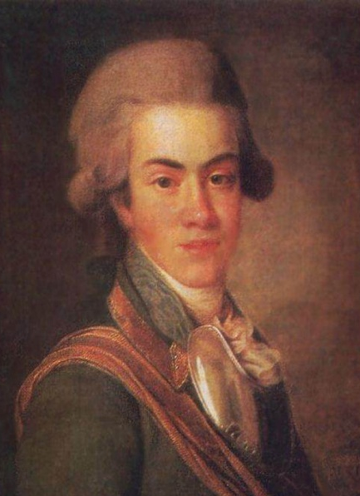

И.М. Долгоруков (Долгорукий) 1764 – 1823гг. Поэт, прозаик, драматург написал журнал военных действий "Записки Шведского похода", мемуарные и авто документальные записки "Повесть о рождении моём, происхождении и всей жизни". Участник боевых событий. Не закончив университетские курсы, вступил прапорщиком в 1-й Московский пехотный полк 3 июня 1780 года и был прикомандирован ординарцем в штаб В.М. Долгорукова – Крымского, а в 1782 году перевелся тем же чином в Петербург, в Семеновский полк. В 1790 году получив чин капитана гвардии и назначение в Шведский поход. После похода гвардии в Финляндии в 1789 – 1790 гг. он вышел в отставку с чином бригадира.

А.С. Шишкин 1754 – 1841 гг. прозаик, поэт, критик. Участник Гогланского сражения в июле 1788года и Эланского сражения в июле 1789 года. За участие в последнем был произведен в чин капитана 2-го ранга. Весной в 1790 года назначен командиром 38 –пушечного гребного фрегата "Святой Николай", с которым присоседился к эскадре вице- адмирала А.И. фон Круза у мыса Стирсуден. В составе эскадры А.И. Круза "Николай" под командованием Шишкова усаствовал в Красногорском сражением 23-24 мая (3-4 июня) в 1790 года против шведской эскадры герцога Зюдерманландского сражения. Закончилась отступлением шведской эскадры герцога вглубь Выборского залива. 30 мая ( 10 июня) в 1790 года сдал командование фрегатом, став флаг офицером командывающего флота адмирала В.Я. Чичагова. Участвовал Ревельском сражении в 2 мая (13) в 1790 года и в Выборском сражении 22 июня (3 июля) в 1790 года. Отличившись в последнем из них был послан к императрице Екатерине 2 с сообщением об успехе, достигнутом над шведами. За такое донесение и отличее в храбрости был награжден императрицей золотой саблей с надписью "За храбрость" и золотой, осыпанной табакеркой.

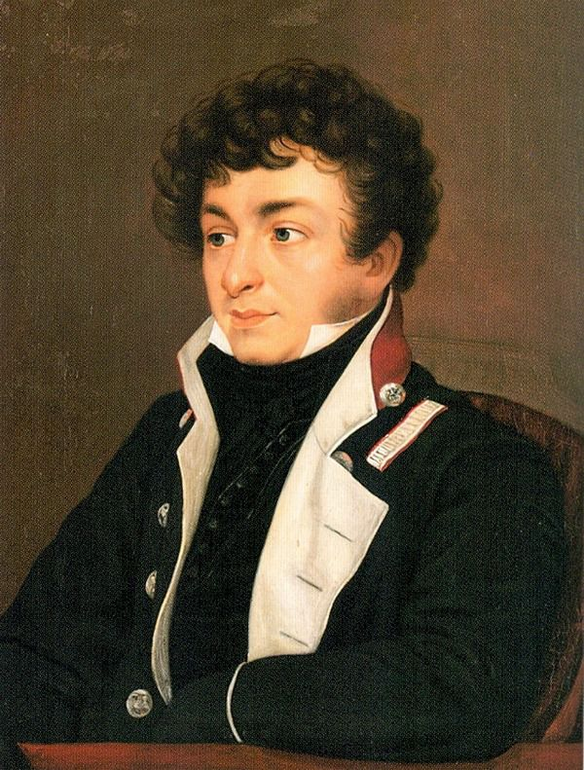
Русско – прусско – французская война в 1805 -1807 гг.

К.Н. Батюшков 1787 – 1855 гг. поэт, прозаик. Участвовал в Прусском походе. Сотенный начальник миллионного батальона. В сражении под Гейльсбергом был тяжело ранен пуля задела спинной мозг. Написал "Воспоминания 1807 г".

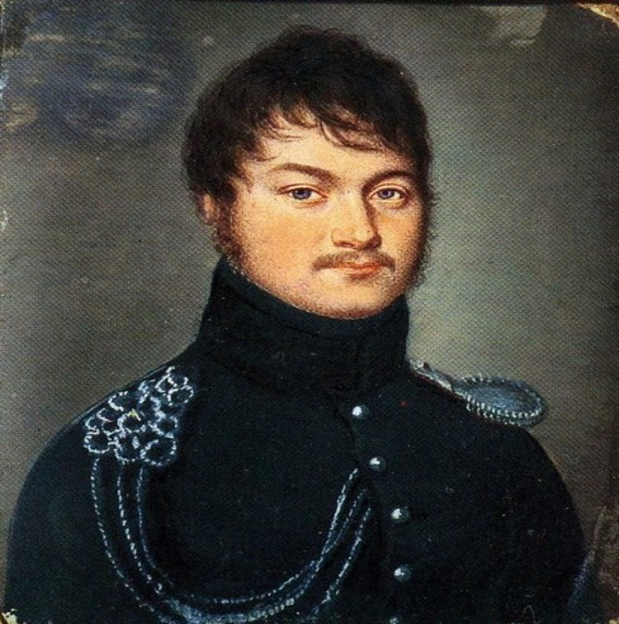

Д.Н. Бегечев 1786 – 1855гг. Участник похода в Австрию и сражения под Аустерлицем в 1805 году. В 1808 году вышел в отставку в чине штаб – ротмистра. Кавалер ордена Св. Владимира 4 – степени и Королевско – Прусского ордена "За заслуги". Написал роман "Ольга".

Ф.Н. Глинка 1786/84 – 1880 гг. Поэт, прозаик, драматург, журналист. В 1805 – 1806 годах состоял адъютантом при генерале М.А. Милорадовиче, участвовал в битве при Аустерлице. Написал "Письма русского офицера".

Д.В. Давыдов 1784 – 1839гг. Гусарский полк, где служил Давыдов, участие в сражениях с французами не принимал. Молодой кавалерийский офицер добился отправки в действующую армию. Был назначен адъютантом к генералу П.П. Багратиону и 24 января в 1807 году участвовал в боях с французами. В сражении при Прейсиш – Эйлау один из боев. По мнению Багратиона, был выигран только благадаря Давыдоау. Он в одиночку бросился на отряд французских улан и те, преследуя его, отвлеклись и упустили момент появления русских гусар. За этот бой Давыдов получил орден Святого Владимира IV степени, бурку от Багратиона трофейную лошадь. Всегда отличался исключительной храбростью, за что был и награжден ординами золотой сабли. Написал "Воспоминание о сражении при Прейсиш – Эйлау", " Тильзит в 1807г"

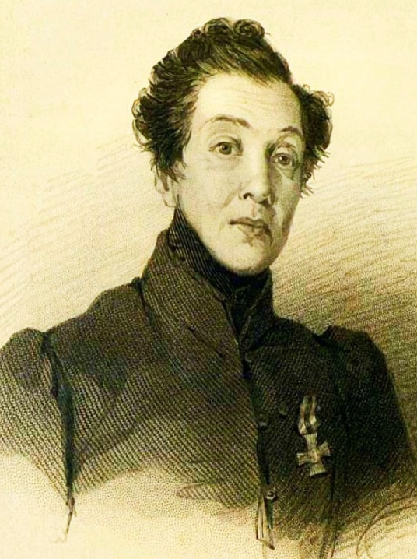
Н. А. Дуров 1783\88 – 1866гг. Командовал полуэскадроном. Участвовал в сраженииях по Смоленском, Колоцким монастырем. При Бородине защищал Семеновские флеши, где был контужена ядром в ногу, и уехала для лечения в Сарапул. Позднее была произведена в чин поручика, служила ординарцем у Кутузова, который знал, кто она. В мае 1813г. снова появился в действующей армии и принял участие в войне за освобождение Германии, отличившись при блокаде за освобождение Германии, отличившись при блокаде крепости Модлина и взятии города Гамбурга. Надежда Андреевна написала "Записки кавалерист – девицы".

В. А. Жуковский 1783–1852 Поэт, переводчик 10 августа 1812 г. в чине поручика зачислен в Московское народное ополчение, затем служба в штабе М.И. Кутузова. В Бородинском сражении находился на поле боя, но в резерве. После оставления Москвы участвовал в кутузовском марше-маневре, завершившемся Тарутинским сражением. В начале ноября 1812 г. был привлечён к составлению известий о сражениях, печатавшихся в бюллетенях походной типографии. После тяжёлой болезни вышел в отставку в чине штабс-капитана. Мемуарное письмо «Бородинская годовщина» (1839), «Певец во стане русских воинов» (1812), ряд поэтических произведений («Подробный отчёт о луне», «Вождю победителей», «К Ермолову» и др.)

М. Н. Загоскин 1789–1852 Прозаик, драматург Записался в Петербургское ополчение. Офицер корпуса Витгенштейна. В боях под Полоцком был ранен в ногу. Орден Анны 3-й степени за храбрость «Рославлёв, или русские в 1812 году»

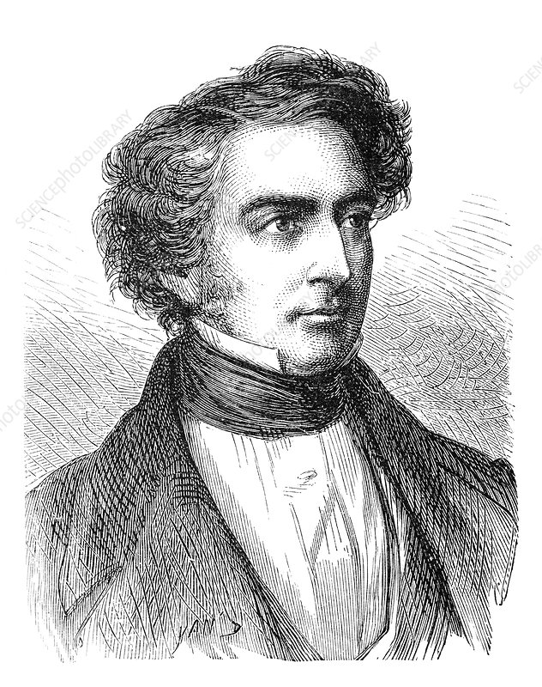

И. И. Козлов 1779–1840 Поэт, переводчик. Один из организаторов обороны Москвы, состоял в Комитете, который ведал собиранием московской военной силы

1817–1864 Кавказская война

М. Ю. Лермонтов 1814–1841 Поэт, прозаик, драматург За дуэль с сыном французского посла переведён в Тенгинский полк и отправлен в действующую армию на Кавказ. Участвовал в постоянных стычках с горцами, в кровопролитном сражении при реке Валерик. Проявлял отчаянную храбрость, удивлявшую даже ветеранов. Стихотворение «Валерик»

Л. Н. Толстой 1828–1910 Прозаик, драматург, критик. Осенью 1851 г. поступил юнкером в 4-ю батарею 20-й артиллерийской бригады, стоявшей в казачьей станице Старогладовской на левом берегу Терека, под Кизляром. Оставался на Кавказе два года. Как фейерверкер четвёртого класса участвовал во многих стычках с горцами, возглавляемыми Шамилем, и однажды чуть было не погиб в татарском плену. Имел право на Георгиевский крест, однако в соответствии со своими убеждениями «уступил» его сослуживцу-солдату, посчитав, что существенное облегчение условий службы сослуживца стоит выше личного тщеславия Рассказы «Набег», «Рубка леса», «Разжалованный»; повести «Казаки», «Кавказский пленник»

1853–1856 Крымская война

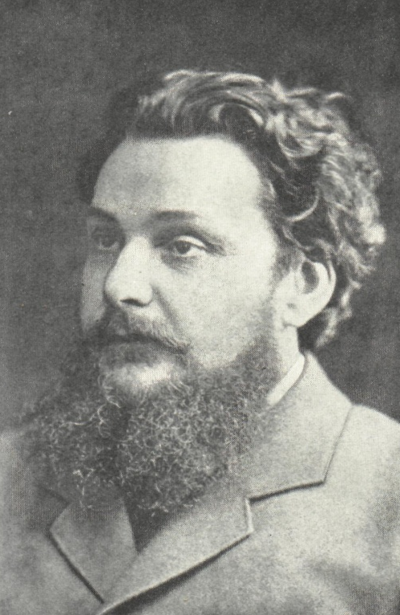

К. М. Станюкович 1843–1903 Прозаик, публицист В 11 лет стал участником обороны Севастополя, за что был награждён бронзовой и серебряной медалями на андреевской и георгиевской лентах Повесть «Маленькие моряки».

1877 – 1878 Русско-турецкая война

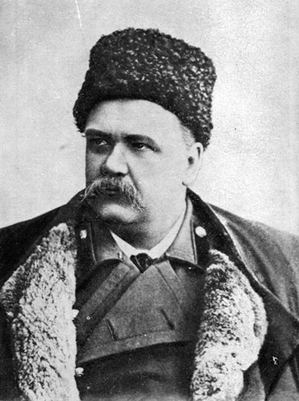

В. А. Гиляровский 1853–1935 Журналист, прозаик, поэт Доброволец. Был разведчиком, охотником-пластуном. За храбрость получил солдатского «Георгия».

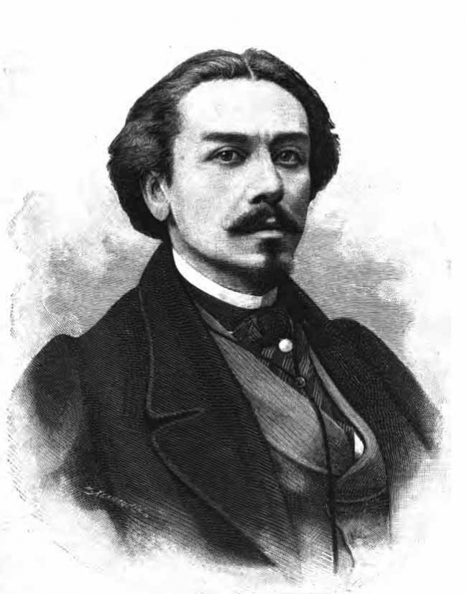
В. В. Крестовский 1840–1895 Прозаик, поэт, журналист Корреспондент газеты «Правительственный вестник». Участвовал в ряде военных операций (штурм Плевны). Произведён в ротмистры и награждён за храбрость несколькими русскими и иностранными орденами Два тома писем с театра военных действий, ряд очерков

И. Л. Щеглов (Леонтьев) 1856–1911 Прозаик, драматург. По окончании Павловского военного училища служил в артиллерии на кавказском театре войны 1877-1878 годов. Вышел в отставку капитаном. Написал рассказы из военной жизни «Первое сражение», «Поручик Поспелов», «Неудачный герой».

1904–1905 Русско-японская война

В.В. Вересаев (Смидович) 186–1945 Прозаик, публицист, переводчик Был призван на военную службу как врач запаса и пробыл там до 1906 г Цикл «Рассказы о японской войне», записки «На японской войне»

П.Н. Краснов 1869–1947 Прозаик .В 1904 г. был командирован на Дальний Восток в качестве корреспондента «Русского инвалида». Принимал участие в боях, был награждён орденами за храбрость. Корреспонденции под заголовком «На войне», книги «Год войны. 14 месяцев на войне», очерки русско-японской войны с февраля 1904 по апрель 1905 г.» (1905–1911), «Русско-японская война. Восточный отряд на реке Ялу. Бой под Тюренгом» (1911), «Погром. Роман из русско-японской войны» (1915)

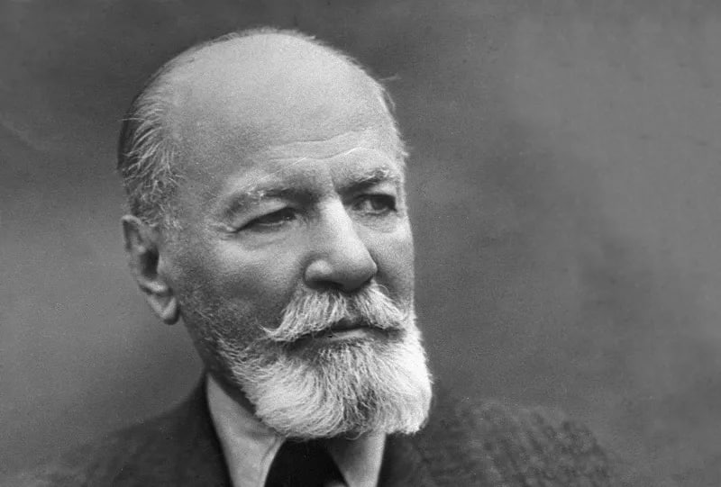

Вас. И. Немирович-Данченко 1844/1845–1936 Прозаик, поэт, публицист Военный корреспондент газеты «Русское слово». Только за первый год опубликовал 350 корреспонденций, имевших по свидетельству современников «ошеломительный успех». Участвовал в смелом предприятии подполковника Спиридонова доставить поездом осажденному Порт-Артуру снаряды. Принимал участие в боях и сражениях (Порт-Артур и др.). Награжден орденом святого Станислава 2-й степени с мечами. Вскоре был отозван с фронта. Книга «На войну. От Петербурга до Порт-Артура. Из писем с дороги». Рукопись книги «Слепая война» погибла при пожаре типографии А.И. Сытина

А. С. Новиков-Прибой (Новиков) 1877–1944 Прозаик Матрос на броненосце «Орёл», участник Цусимского сражения. 8 месяцев японского плена. Сборник «Морские рассказы», роман «Цусима»

1914–1918 Первая мировая война

Н.Н. Асеев 1889–1963 Поэт Обучение в запасном полку, маршевые роты. В 1917 году проходил обучение в иркутской школа прапорщиков, затем оказался во Владивостоке. Книга стихов «Бомба» и др.

М. А. Булгаков 1891–1940 Прозаик, драматург После окончания университета, летом 1916 г., работал хирургом в госпиталях Красного Креста под Барановичами на Юго-Западном фронте. Вместе с ним поехала на фронт и первая жена писателя Татьяна Лаппа. Она ассистировала мужу на операциях «Записки юного врача»

1918–1920 Гражданская война

И. Э. Бабель (Бобель) 1894–1940 Прозаик, драматург, переводчик, очеркист Весной 1920 года под именем Кирилла Васильевича Лютова был направлен в 1-ю Конную Армию под командованием С.М. Будённого в качестве военного корреспондента, был там бойцом и политработником. В рядах 1-й Конной стал участником Советско-Польской войны 1920 года. Вёл записи («Конармейский дневник», 1920 год), послужившие основой Сборники новелл «Конармия» (1926), «Одесские рассказы» (1931)

В. В. Вишневский 1900–1951 Драматург, прозаик В 1918 году был бойцом 1-го морского берегового отряда, в 1918 — начале 1919 года — пулемётчиком корабля Волжской военной флотилии «Ваня-коммунист» №5, в 1919 — начале 1920 года — пулемётчиком бронепоездов «Грозный» и «Коммунар» №56 (входящего в состав Первой Конной армии). Затем был политработником на Черноморском и Балтийских флотах, вёл страничку моряка в газете «Красное Черноморье». Работал редактором журнала «Краснофлотец». Участвовал в боях на Волге (Волжская военная флотилия), на Украине (Конная армия Будённого), в Новороссийске (дивизия сторожевых катеров). Сборники рассказов «За власть Советов», «Между смертями», пьесы «Первая конная», «Оптимистическая трагедия», «Мы из Кронштадта», «Незабываемый 1919-й» (1949).

1936—1939 Гражданская война в Испании

И. Г. Эренбург 1891–1967 Прозаик, поэт, переводчик Военный корреспондент «Известий». После поражения республиканцев перебрался в Париж. Сборник рассказов «Вне перемирия» (1937), роман «Что человеку надо» (1937), сборник стихов «Верность» (1941)

1939 Халхин-Гол

К. М. Симонов 1915–1979 Военный корреспондент газеты «Героическая красноармейская». Стихотворение «Письма домой», поэма «Далеко на Востоке» и др.

1939–1940 Советско-финляндская война

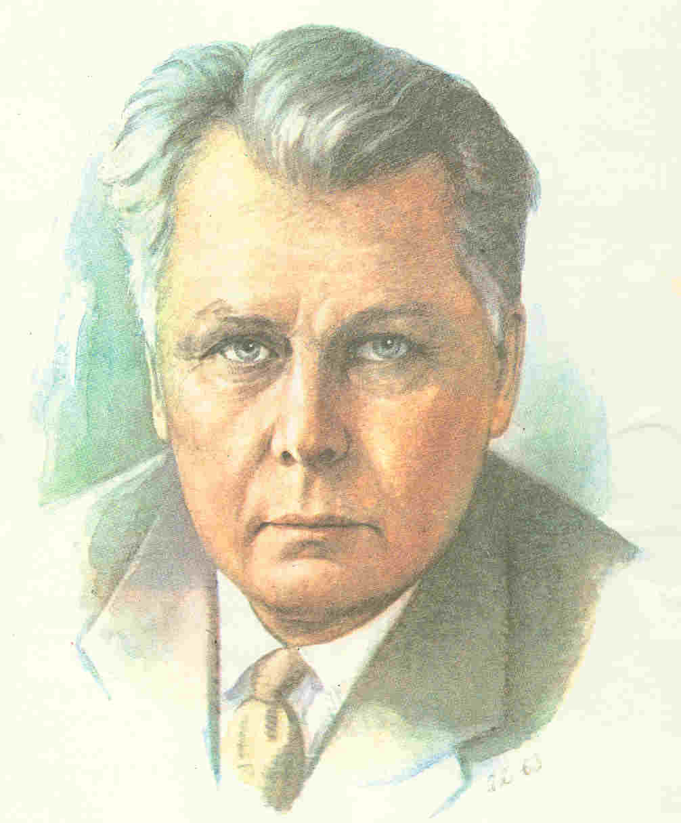

А.Т. Твардовский 1910–1971 Поэт В качестве военного журналиста участвовал в финской кампании.

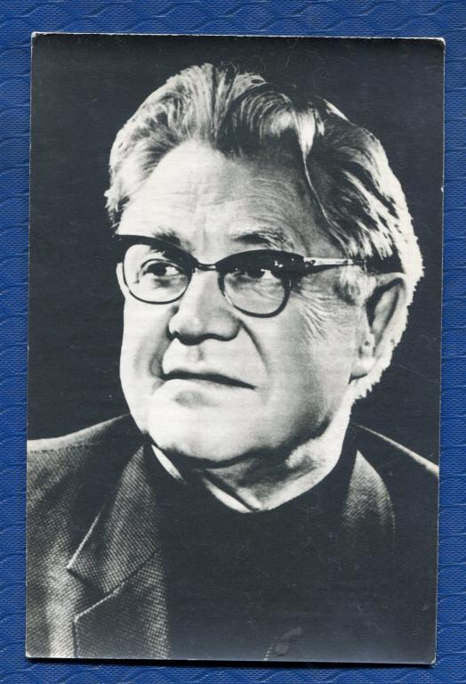

А. А. Сурков 1899–1983 Поэт Принимал участие в Финской кампании, был сотрудником армейской газеты «Героический поход». «Декабрьский дневник»

1941–1945 Великая Отечественная война

В.П. Астафьев 1924–2001 Прозаик В 1942 году ушёл добровольцем на фронт. Военному делу обучался в школе пехоты в Новосибирске. Весной 1943 года направлен в действующую армию. Был шофёром, артразведчиком, связистом. Прошёл путь от Курска до Польши. Дважды ранен. В 1944 году в Польше был Роман «Прокляты и убиты» контужен

Ю. В. Бондарев 1924 г.р. Прозаик, публицист В 1941 году вместе с тысячами молодых москвичей участвовал в сооружении оборонительных укреплений под Смоленском. Летом 1942 года, после окончания 10 класса средней школы, направлен на учёбу во 2-е Бердичевское пехотное училище, которое было эвакуировано в город. Юрий Васильевич написал повести «Юность командиров», «Батальоны просят огня», «Последние залпы», роман «Горячий снег». Один из авторов сценария киноэпопеи «Освобождение».

1979–1989 Афганская война

А.А. Тамоников 1959 г.р. Прозаик Окончил Самаркандское высшее военное командное училище. Отслужил в войсках Центральной группы войск, был участником боевых действий. В 2001 году начал заниматься литературной деятельностью. Имеет ряд правительственных и ведомственных наград Написал более пятидесяти романов, ставших бестселлерами. Самые популярные произведения «Те, кто выжил», «Бой после победы», «Черные дьяволы» и «Грозовые ворота», изначально называвшийся «Рота уходит в небо». Кроме того: «Акция устрашения», «Огненное ущелье», «Солдаты вечности» и др

А.Э. Рамазанов 1950 г.р. Военный журналист В Афганистане служил дважды – сначала в 1981—1983 годах, затем в 1986-1989 гг. Был редактором легендарной 201-й мотострелковой дивизии, ответственным редактором радиостанции вооружённых сил Афганистана, где заслужил боевые ордена и медали. «Последний кадр» (2006), «Война затишья не любит» (2007), «Трагедия в ущелье Шаеста» (2011), «Родная афганская пыль» Подполковник запаса.

Рекомендуемые формы библиотечной работы, используемые в патриотическом воспитании детей и молодежи.

Массовые мероприятия с использованием различных форм и приемов помогают читателям эмоционально воспринимать значение, смысл, содержание как литературных произведений, так и явлений, событий.
Обзоры – информация о книгах перемешивается с интересным фактическим материалом.
Диско - лекции – устный рассказ, сопровождаемый видеорядом (показ слайдов, фрагментов видеофильмов) и специально подобранной музыкой, сопровождаемые беседой, диспутом, выставкой, диско-лекция является удобной формой популяризации книг.
Презентации книг – (презентация - от слова «подарок»), сочетает в себе
информирование читателей о новых, только что вышедших из печати книгах.
Тематические беседы – диалоговая форма массового мероприятия (по книге, по творчеству писателя), которая начинается сообщением библиотекаря и продолжается разговором с аудиторией.
Час – мероприятие, информирующее участников по любой теме. (Час истории, историко-литературный час, историко-познавательный час, час краеведения).
Информационные часы – калейдоскоп исторических фактов. Главное назначение информационного часа заключается в формировании сопричастности к событиям и явлениям общественно-политической жизни своей страны, города, района, мира.
Устные журналы – это оперативный способ информирования о новинках. Его цель заинтересовать пользователей, убедить их в необходимости чтения рекомендуемых произведений.
Уроки мужества и патриотизма – цель урока: показать мужество защитников Отечества и жестокость войны, развить чувство патриотизма. Урок мужества является наиболее действенным средством обсуждения с присутствующими представлений о мужестве, долге, чести, ответственности, физической и нравственной готовности оказать помощь.
Уроки памяти – посвящаются подвигам защитников Отечества с названием конкретных имён, трагическим событиям военных лет, возложению
цветов к мемориалам. Читателям подросткам следует уделить особое внимание, они уже имеют собственное мнение и хотят, чтобы с ним считались. Надо дать им возможность высказаться. Для этого хороши дискуссионные формы: пресс-
конференции, открытые микрофоны, круглые столы, и, конечно же, читательские конференции.
Читательские конференции – предусматривает обмен мнениями в широкой читательской аудитории. Примерные названия: «Человек и война»,
«Читают дети о войне», «Я знаю войну» (по книгам писателей фронтовиков),
«От поколения к поколению», «От сердца к сердцу», «Их подвиг будет жить
в веках» и др. Для ветеранов и совместно с ними можно провести вечера встреч, литературные вечера, литературно-музыкальные гостиные, вечера разгаданных и неразгаданных тайн, военные огоньки.
Вечера встреч, вечера фронтовых воспоминаний – относятся к числу форм рекомендации книг, обладающих ярко выраженной позитивно - иллюстрированной направленностью, возможно выступление известных людей. Примерные названия: «Ваши жизни война рифмовала», «Кто говорит, что на войне не страшно», «Идут девчата по войне», «Истории свидетели живые», «Глазами тех, кто воевал», «Давно мы сняли с плеч шинели, но снятся нам всё те же сны», «Война окончилась в Берлине, но не окончилась во мне», «Великое наследство – память», «Победители», «Память живущих хранит имена», «Я прошёл по той войне», «Я из войны Отечественной родом», «Год 41-й, Вам было 18», «В первый день войны», «Несломленные», «Прошедшие через ад» (об узниках фашистских концлагерей), «Он сердце не прятал за спины ребят», «Слово солдата Победы» и др.
Литературные вечера и гостиные – массовые мероприятия, которые посвящаются творчеству того или иного писателя или поэта (чаще всего приурочивается к юбилейным датам). Примерные названия таких мероприятий:
«Поэзия войны священной», «Сражаюсь, верую, люблю», «Громить врага
нам помогала песня, а песню подвига здесь каждый написал», «И помнит мир спасённый», «Война не пригнула к земле» (по творчеству Ю. Друниной), «Поэзия моя – ты из окопа» (фронтовая поэзия), «Был трудный бой», «Песням тех военных лет поверьте», «Солдатский привал», «И скорбь, и боль, имужество солдата», «Песня в солдатской шинели», «Сила слабых» (женщины на войне), «Огонь войны через века», «Музыка победной весны», «Вспомните, ребята!» (бардовская песня о войне), «И вновь весна на белом свете», «А песня готова на бой», «Любовь и война», «Ах, война, что ж ты сделала, подлая?», «На солнечной поляночке» и др. На базе почти каждой библиотеки организованы творческие клубы, где ребята делают поделки, вышивают, выжигают, лепят. И ветеранам будет приятно получить подарок, сделанный с любовью руками ребёнка. С этой целью можно организовать творческие мастерские и выставки, мастер-классы по изготовлению открыток, по прикладному творчеству. Примерные названия таких мероприятий: «Цветы ветерану» (букеты, цветочные композиции), «Подарок ветерану», «Тепло наших рук», «Заботливые руки», «Росток добра», «Зажги звезду добра», «Сувенир для ветерана», «Солдатам Победы – с благодарностью!», «Поздравь ветерана», «Мы знаем, мы помним, мы благодарим» и др. Ко дню Победы проводится множество конкурсов и акций.
Акция (лат. actio) – действие, направленное на достижение какой-либо
цели. Что отличает акцию от других форм массовых мероприятий? Акция – это вовлечение (движение, действие), умение создать событие для достижения поставленной цели. Акция – это должно быть ярко! Акция – это большое комплексное мероприятие, продолжительность которого зависит от поставленных задач. В практике работы библиотек активно применяются:
− акции-поздравления ветеранов Великой Отечественной войны.
Например: «Открытка на память», «Герои живут рядом», «От сердца к сердцу», «Поздравь ветерана!» и т.д.
− акции-забота, например: «Вам ветераны», «Дети и молодежь - ветеранам» и т.д.
− организация молодежного движения, к примеру «Книга – ветерану», где участники движения молодые читатели, которых можно привлечь в помощь информационно-библиотечному обслуживанию ветеранов Великой Отечественной войны. Организация такого движения будет способствовать воспитанию патриотизма у молодёжи, укрепит взаимопонимание между старшим и младшим поколением. Таким образом, мы проявим заботу и внимание к ветеранам, заполним тот информационный вакуум, который возникает в их жизни из-за отсутствия возможности выписать журналы, газеты, купить книгу, прийти в библиотеку. Многие акции нацелены на продвижение книг о Великой Отечественной войне и сохранение памяти потомков такие как: «Свеча памяти», «Читаем книги о войне», «Читаем детям о войне», «Экспедиция памяти», «Подвигом славны твои земляки», «Ступени Победы», «Забвению не подлежит», «Полевая почта» и т.д.
Цель акции может быть любой, например можно организовать акцию «Доброе сердце - ветеранам!», ее цель - оказание шефской помощи ветеранам силами молодежных организаций; акция «От сердца к сердцу», «Ветеран живёт рядом», «Ветеранам – внимание и заботу» - оказать внимание и любую помощь ветеранам, в том числе информирование ветеранов о госуслугах и мерах социальной поддержки; акция «Полевая почта», «Скажи
солдату - Спасибо!» - написать письмо с благодарностью ветерану; акция «Прочитанная книга о войне – твой подарок ко Дню Победы!» - главная цель акции – сохранение памяти и бережного отношения к героической истории Отечества; акция «Голосуем за книгу о войне!» - вниманию пользователей библиотеки предлагается выставка с литературой о войне. Любой желающий может проголосовать красной звѐздочкой за прочитанную и наиболее понравившуюся книгу о войне.

Конкурсы

Конкурс сочинений – «Напиши письмо неизвестному солдату», «Живая память прошлого», «Фронтовые письма», «Письмо с фронта» и др.;
Литературно-творческий конкурс – конкурс для юных журналитов, участники представляют свои очерки, статьи об участниках войны, «Никто не забыт», «Я только слышал о войне» и др.;
Конкурсы юных краеведов – «Я помню. Я горжусь!» и др.;
Конкурс исследовательских работ – «История моей семьи в истории России», «Моя семья в летописи Великой Отечественной» и др.;
Конкурсы юных чтецов – «Строки, опалённые войной», «Нам этой даты не забыть», «Солдатский подвиг поэтической строкой», «Солдату слагаю я оду», «Войны священные страницы навеки в памяти людской», «Строка, оборванная пулей» и др.;
Конкурсы патриотической песни – «Прикоснись к подвигу сердцем» и др.;
Конкурсы семейных альбомов – «Дорогами Победы», «Память о подвиге», «Прадеды-деды, солдаты Победы» и др.;
Конкурс рисунков - «Памяти павших будьте достойны!», «Мы наследники Победы», «Война глазами детей» и др.
Онлайн-формат мероприятий
В социальных сетях на страницах библиотек можно проводить различные мероприятия в формате онлайн. Например, запустить марафон чтения,
состоящий из цикла заданий, или интернет-эстафету «Голос Победы», для
участия в эстафете необходимо спеть четыре строчки известной на весь мир
песни «День Победы» (В. Харитонов, Д. Тухманов) и разместить видео с её
исполнением в сети Интернет, и конечно, передать эстафету читателям. Или
подготовить увлекательные обзоры книг, посвященные определенным да-
там, виртуальные выставки, флешмобы, батлы, конкурсы и викторины
онлайн, челленджи (когда несколько библиотек и читатели, блогеры снима-
ют видео или публикуют фотографии на определенную тему с одним хеште-
гом) и т. д. В публикациях рекомендуется использование хештегов.

Список популярных хештегов по теме #9мая

#9мая #деньпобеды #76летпобеды #бессмертныйполк #окнапобеды #победа
#мыпомним #победа76 #великаяпобеда #япомнюягоржусь #бессмертныйпол-
конлайн #вов #деньпобеды2021 #спасибодедузапобеду #бессмертныйполк2021 #наследникипобеды #спасибозапобеду #9маявсети #9маяпомню #мыгордимся #россия #76лет #мывместе #сднемпобеды #ветераны #мыпомниммыгордимся #песнипобеды #стихиовойне

Формы работы по данному направлению могут быть самыми разнообразными, главное, чтобы они были интересными и действенными, способствовали воспитанию гордости за историю своей родины. При организации работы следует учитывать возрастные особенности читателей.

Примерные названия мероприятий
и выставок

∗ «…нам объявили, что началась война»
∗ «900 дней мужества. Блокада и ее герои»
∗ «А может, не было войны?..»
∗ «Автографы Победы»
∗ «А ты - баты, шли солдаты...»
∗ «Бессмертен тот, Отечество кто спас»
∗ «Битва у стен Москвы»
∗ «Благодарность. Память. Почтение.»
∗ «Была война… Была Победа…»
∗ «В боях мы погибали, но не все»
∗ «В грозный час беспощадной войны»
∗ «В книжной памяти мгновения войны»
∗ «В пламени Великой Отечественной»
∗ «В сердце ты у каждого, Победа!»
∗ «В служении верном Отчизне клянусь»
∗ «В честь павших и живых»
∗ «В шестнадцать мальчишеских лет»
∗ «Вашей немеркнущей славе память потомков верна»
∗ «Великие битвы Великой Отечественной»
∗ «Великий перелом»
∗ «Великим огненным годам святую память сохраняя»
∗ «Весна Победы»
∗ «Вечной памятью живы»
∗ «Вклад наших земляков в Победу»
∗ «Воевали наши деды»
∗ «Военная история моей малой Родины»
∗ «Война вошла в мальчишество мое»
∗ «Война для меня – это…»
∗ «Война. Победа. Память.»
∗ «Войной изломанное детство»
∗ «Войной испепеленные года»
∗ «Время выбрало их»
Одним из методов массовой работы библиотеки, заключающимся в ре-
комендации книг путем непосредственного раскрытия их содержания в зри-
тельно воспринимаемой форме, является наглядная пропаганда литературы. События Великой Отечественной войны рекомендуем представить различными наглядными формами: книжно-иллюстративными выставками, открытыми просмотрами литературы, тематическими полками, стендами и др. На протяжении многих десятилетий выставка продолжает оставаться наиболее эффективным средством привлечения читателей в библиотеку, важной составной частью библиотечно-библиографического обслуживания. В последнее время появилось много новых форм организации книжных выставок.
При организации выставочной деятельности рекомендуется использовать интерактивные приемы, что позволяет включить пользователей в работу той или иной экспозиции.
«Найди имя…» - в Книгах Памяти читателям предлагается отыскать имена своих родственников, погибших на фронтах Великой Отечественной войны, и затем разместить эти данные на выставке. Посетители могут принести для организации выставки фотографии, письма из архива семьи, рассказывающие о родственнике-ветеране;
«Я читаю книги о войне. А ты?» - на выставке представлены художественные произведения о Великой Отечественной войне. Читателям предлагается поставить на выставку прочитанную ими книгу о войне или написать свой отзыв (несколько слов, фраз, к примеру: «Проникновенно» или «Вся правда о войне» и т.д.) о книге, которая уже возможно есть на выставке. Эти отзывы также используются в оформлении выставки;
«Ты знаешь, мой внук, что такое война?» - книжная выставка, дополнена предметами времен Великой Отечественной войны: письма, фото, медали, котелки, ложки, патефон, и т.д. В организации выставки участвуют и читатели, и библиотекари. Предметы для выставки собираются совместными усилиями. Для проведения обзора у выставки можно пригласить тех, кто может рассказать о том или ином предмете выставки подробно: как он оказался в их семье, кто владелец, какова история вещи. Особое внимание хотелось бы обратить на такую форму популяризации книг как буктрейлер (видеоролик по мотивам книги, состоящий из кратких и наиболее зрелищных фрагментов, использованных для рекламы произведения, видео-аннотация книги. Существует множество буктрейлеров, которые созданы на книги военной тематики. Их можно найти в Интернете, а можно сделать самим. Качественный буктрейлер, безусловно, вызовет интерес и желание прочитать книгу.
Флешбук – это книжный флешмоб в Интернете. Флешбук – презентация или знакомство с интересными книгами с помощью цитат, иллюстраций, биографии автора, личных переживаний и другой информации о книге. Читатели могут делиться своими впечатлениями, рекомендациями, оставлять свои комментарии. Попробуйте начать с создания фильма или презентации «Война и книга» в форме интервью и отзывов, в которых известные в районе люди рассказывают о любимом литературном произведении о войне. Разместите на сайте виртуальную выставку с ссылками на полные тексты лучших книг о войне.
Книжная инсталляция – это пространственная композиция, трёхмерная иллюстрация, созданная из книжных изданий, различных материалов и форм. Например, предлагаем подготовить выставку–инсталляцию «Была весна – была Победа». Выставка состоит из трёх композиций:
− Стена памяти;
− Великие битвы;
− Победная стена.
Стена памяти – представлены материалы о войне в виде фотографий и книг;
Великие битвы – представлены фотографии и факты великих сражений Великой Отечественной войны (битва под Москвой, в Сталинграде, блокада
Ленинграда, сражение на Курской дуге, форсирование Днепра, взятие Берлина);
Победная стена – представлены отрывки из стихотворений о Великой Отечественной войне.
Дни воинской славы и памятные даты России

Федеральным законом РФ «О днях воинской славы и памятных датах России» от 13.03.1995 № 32-ФЗ ст. 1 (ред. от 31.07.2020) установлены следующие дни воинской славы и памятные даты
Дни воинской славы России, установленные в память о событиях Великой Отечественной войны 1941-1945 года.
27 января - освобождение блокадного Ленинграда (1944 г.)
2 февраля - День разгрома немецко-фашистских войск, в Сталинградской битве (1943 год)
23 февраля - День защитника Отечества (1918 г.)
9 мая - День Победы (1945 г.), в этот день с 2012 г. проводится общественная Акция «Бессмертный полк»
23 августа - Победа в Курской битве (1943 г.)
3 сентября - День окончания Второй мировой войны (1945 год) (до 2020 года эта дата отмечалась 2 сентября)
9 октября - День разгрома немецко-фашистских войск в битве за Кавказ (1943 год)
5 декабря - битва под Москвой (1941 г.)
Памятные даты России, установленные в память о событиях Великой Отечественной войны 1941-1945 года
22 июня - День памяти и скорби (в 2022 году 81 год со дня начала Великой Отечественной войны)
29 июня - День партизан и подпольщиков
3 декабря - День Неизвестного Солдата
9 декабря - День Героев Отечества

Ссылка на сайт Писатели – фронтовики
https://tosno.47lib.ru/Kollegam/pisateli

Календарь памятных дат
Великой Отечественной войны

В календаре представлены наиболее значимые даты в Великой Отече-
ственной войне: дни воинской славы и памятные даты Российской Федера-
ции; даты, связанные с чествованием армии и флота; юбилеи и даты рожде-
ния выдающихся деятелей Великой Отечественной войны; юбилеи писате-
лей-фронтовиков; международные даты.
Даты в календаре расположены по месяцам каждого года войны от-
дельно.
1941 год
ИЮНЬ
22 июня – День воинской славы России. День памяти и скорби – начало Великой Отечественной войны (1941–1945)
22 июня – В первый день войны советскими летчиками было совершено 16 воздушных таранов немецких самолетов
22 июня – 20 июля 1941 г. – Героическая оборона Брестской крепости
24 июня – Образовано Советское информационное агентство – Совин формбюро
24 июня – Президент США Ф.Д. Рузвельт, руководитель движения «Свободная Франция» генерал Шарль де Голль заявили о поддержке советского народа в борьбе с фашизмом
26 июня – День подвига Николая Францевича Гастелло (1908–1941), Героя
Советского Союза

ИЮЛЬ
10 июля – 10 сентября 1941 г. – Смоленское сражение
10 июля 1941 г. – 9 августа 1944 г. – Битва за Ленинград
18 июля – ЦК ВКП(б) принял постановление «Об организации борьбы в тылу врага»

АВГУСТ
5 августа – 16 октября 1941 г. – Героическая оборона г. Одессы
СЕНТЯБРЬ
8 сентября 1941 г. – 27 января 1944 г. – Блокада Ленинграда
Второе воскресенье сентября – День танкистов
29 сентября 1941 г. – 1 октября 1941 г. – Московская конференция глав
СССР, США, Англии
30 сентября 1941 г. – 20 апреля 1942 г. – Битва за Москву
ОКТЯБРЬ
5 октября – Государственный комитет обороны принял постановление о защите Москвы
28 октября – День армейской авиации
30 октября 1941 г. – 4 июля 1942 г. – Героическая оборона г. Севастополя
НОЯБРЬ
5 ноября – День военного разведчика
7 ноября – День воинской славы России. День проведения военного парада
на Красной площади в Москве в ознаменование 24 годовщины Великой Октябрьской социалистической революции (1941).
16 ноября – подвиг 28 панфиловцев у разъезда Дубосеково
19 ноября – День ракетных войск и артиллерии
22 ноября – начало работы ледовой трассы на Ладожском озере
29 ноября – в с. Петрищево Московской области была казнена партизанка
комсомолка Зоя Анатольевна Космодемьянская (Таня, 1923–1941), Герой
Советского Союза.
ДЕКАБРЬ
5 декабря – День Воинской славы России. День начала контрнаступления
Красной Армии против немецких войск в битве под Москвой (1941)
9 декабря – Памятная дата России. День Героев Отечества
25 декабря 1941 г. – 2 января 1942 г. – Керченско–Феодосийская десантная
операция советских войск
1942 год
ЯНВАРЬ
8 января 1942 г. – 31 март 1943 г.– Ржевская битва
АПРЕЛЬ
20 апреля – День завершения Московской битвы
МАЙ
30 мая – В СССР создан штаб партизанского движения
ИЮЛЬ
15 июля – На оккупированной территории Белоруссии сформирована партизанская бригада К. С. Заслонова
17 июля – 18 ноября 1942г. – Сталинградская битва
25 июля 1942 г. – 9 октября 1943 г. – Битва за Кавказ
28 июля – Издан Приказ наркома обороны СССР № 227 – «Ни шагу назад!»
29 июля – Президиум Верховного Совета СССР принял Указ «Об учреждении военных орденов Суворова, Кутузова, Александра Невского»
СЕНТЯБРЬ
30 сентября – День рождения подпольной комсомольской организации "Молодая гвардия"
13 сентября – Начало боев с противником у Мамаева кургана в Сталинграде
НОЯБРЬ
19 ноября – Началось контрнаступление Красной Армии под Сталинградом

1943 год
ЯНВАРЬ
12 января 1943 г. – 18 января 1943 г. – Начало наступательной операции войск Ленинградского и Волховского фронтов во взаимодействии с Балтийским флотом. Прорыв блокады Ленинграда
ФЕВРАЛЬ
2 февраля – День воинской славы России. День разгрома советскими войсками немецко-фашистских войск в Сталинградской битве
27 февраля – Гвардии рядовой Александр Матвеевич Матросов (1924–1943)
закрыл грудью амбразуру вражеского дзота, Герой Советского Союза.
АПРЕЛЬ
5 апреля – Французская эскадрилья «Нормандия-Неман» впервые вступила в
бой
ИЮЛЬ
5 июля 1943 г. – 23 августа 1943 г. – Курская битва
12 июля – Начало контрнаступления советских войск на Курской дуге
12 июля – Танковое сражение в районе с. Прохоровка - крупнейшее во Второй мировой войне. С обеих сторон в нем участвовали до 1200 танков.
АВГУСТ
5 августа – Первый артиллерийский салют в Москве в ознаменование освобождения городов Орла и Белгорода
7 августа – День подвига летчика-истребителя Виктора Васильевича Талалихина (1918–1941), Героя Советского Союза
23 августа – завершилась Курская битва
СЕНТЯБРЬ
13 сентября – Звание Героя Советского Союза посмертно присвоено руководителям подпольной организации «Молодая гвардия» У. Громовой, И.
Земнухову, О. Кошевому, С. Тюленину, Л. Шевцовой
16 сентября – Освобожден города Новороссийск
ОКТЯБРЯ
9 октября – День воинской славы России. День разгрома советскими вой-
сками немецко-фашистских войск в битве за Кавказ (1943 год)
НОЯБРЬ
6 ноября – Советские войска освободили Киев
28 ноября 1943 г. – 1 декабря 1943 г. – Тегеранская конференция - первая за
годы Второй мировой войны конференция «большой тройки» - лидеров трёх
стран: И. В. Сталина (СССР), Ф. Д. Рузвельта (США), У. Черчилля (Великобритания)
1944 год
ЯНВАРЬ
27 января – День воинской славы России. День полного освобождения Ленинграда от фашистской блокады
МАРТ
26 марта – Советские войска вышли на границу СССР
27 марта – Вступление советских войск на территорию Румынии
АПРЕЛЬ
8 апреля 1944 г. – 12 мая 1944 г. – Крымская наступательная операция
МАЙ
11 мая – При выполнении боевого задания погиб Марат Казей (Марат Иванович, 1929–1944), партизан, пионер разведчик, Герой Советского Союза
ИЮНЬ
6 июня 1944 г. – 24 июля 1944 г. – Нормандская десантная операция союзных войск. Открытие второго фронта
ИЮЛЬ
3 июля – Советские войска освободили Минск
13 июля – Советские войска освободили Вильнюс
17 июля – Колоннами по Садовому кольцу и другим улицам столицы прошли 57 600 немецких солдат и офицеров, захваченных в плен
17 июля – Советские войска вступили на территорию Польши
АВГУСТ
17 августа – Войска 3-его Белорусского фронта вышли на границу с Германией
25 августа – Казнен Муса Джалиль (Муса Мустафович Джалилов, 1906 –
1944), татарский советский поэт
СЕНТЯБРЬ
8 сентября – Советские войска вступили в Болгарию
9 сентября – Международный день памяти жертв фашизма
20 сентября – Советские войска вступили на территорию Чехословакии
23 сентября – Советские войска вступили на территорию Венгрии
28 сентября – Советские войска вступили на территорию Югославии
1945 год
ЯНВАРЬ
27 января – Советские войска освободили узников фашистского концлагеря
Освенцим
ФЕВРАЛЬ
4 февраля 1945 г. - 11 февраля 1945 г. – Крымская (Ялтинская) конференция глав правительств СССР, США, Великобритания
АПРЕЛЬ
5 апреля – Встреча советских и американских войск на реке Эльбе
9 апреля – разгром немецкой группировки в Кенигсберге (ныне Калининград). Это был кульминационный момент Восточно-Прусской операции
16 апреля – начало Берлинской операции
16 апреля 1945 г. – 8 мая 1945 г. – Берлинская операция войск 1-го, 2-го Белорусского и 1-го Украинского фронтов
30 апреля – Советские воины водрузили Знамя Победы над рейхстагом в
Берлине
30 апреля — День памяти жертв Холокоста
МАЙ
6 мая 1945 г. – 8 мая 1945 г. – Пражской операция и освобождение Праги от врага
2 мая – разгром Берлинской группировки вермахта
8 мая – завершение Берлинской операции и подписание акта о безоговорочной капитуляции фашистской Германии
9 мая – День воинской славы России. День Победы советского народа в Великой Отечественной войне 1941 - 1945 годов
АВГУСТ
9 августа 1945 г. – 2 сентября 1945 г. – Маньчжурская стратегическая наступательная операция Советских Вооруженных Сил против вооруженных
сил Японии
9 августа 1945 г. – 3 сентября 1945 г. – Советско-японская война (официально)
СЕНТЯБРЬ
2 сентября 1945 г. – Подписание Японией акта о безоговорочной капитуляции. Окончание Второй мировой войн

Интернет-ресурсы о Великой Отечественной
войне
Сайт «Победа. 1941-1945»
http://victory.rusarchives.ru/index.php?p=7-
Создание сайта является вкладом государственных архивов Российской
Федерации в организацию и проведение военно-мемориальных мероприятий, связанных с увековечением Победы советского народа в Великой Отечествен-
ной войне 1941-1945 годов и нацеленных на возрождение и укрепление патриотизма, усиление военно-патриотического воспитания молодежи. Сайт "Победа. 1941-1945" включает экспозицию наиболее ярких архивных фотодокументов, раскрывающих величие и историческую значимость подвига советского народа в Великой Отечественной войне, информацию о составе и объемах фотодокументов военного периода, хранящихся в государственных архивах Российской Федерации.
Общий объем электронных образов фотодокументов, размещенных на
сайте – 2990. Основные разделы сайта: «Накануне», «Вставай, страна огромная!», «Суровые испытания лета – осени 1941 года», «За нами – Москва!», «Ленинградская блокада», «На оккупированной территории», «Сталинградская битва», «Всѐ для фронта! Всѐ для победы», «Боевые учения на фронте», «Резервы действующей армии», «Агитация и идеологическая работа на фронте», «Дети на войне», «Быт на войне», «Битва за Кавказ», «Оборона
Одессы», «Оборона и освобождение Крыма», «Оборона и освобождение Новороссийска», «Оборона Заполярья», «Конвои», «Битва на Курской дуге»,
«Форсирование Днепра», «Партизанское движение», «Оружие войны», «Возвращение из плена мирных граждан», «На Берлин!», «Освобождение Европы», «Капитуляция Германии», «День Победы 9 мая 1945 года», «Парад Победы», «Память о войне», «Песни о Великой Отечественной войне», «Стихи
поэтов-фронтовиков о Великой Отечественной войне».
Сайт «С Днем Победы»
http://victory-day.ru.
Заслуживает внимания и неофициальный сайт Дня Победы с говорящим названием «С Днем Победы». Популярными страницами сайта стали: «Песни Победы», «Стихи о войне», «Сочинения о войне и Победе», «Уроки великой
Победы», «Фотографии Дня Победы». Здесь вы узнаете историю праздника, о том, как проводился в разные годы военный парад, откуда взялась георгиевская ленточка, каково ее назначение и другую интересную информацию, связанную с самым почитаемым праздником в России.
Проект «Календарь Победы»
http://pobeda.elar.ru/.
Вестник «Календарь победы» был реализован сотрудниками корпорации ЭЛАР совместно с архивами, музеями и библиотеками. В рамках проекта была проделана огромная работа по поиску малоизвестных и неизвестных сведений о Великой Отечественной войне, которые в результате поместили на сайт. Фактический материал вестника составляют описания сражений, интересные статьи из фронтовых газет, рассказы о подвигах и судьбах отдельных людей, военный фольклор, фотографии и иллюстрированные материалы (плакаты, рисунки из газет).
Проект «Военная литература».
http://militera.lib.ru/
Сайт с названием «Военная литература» содержит такие разделы как: «Первоисточники», «Дневники и письма», «Мемуары», «Биографии», «Военная история», «Общая история», «Военная мысль», «Исследования», «Проза», «Техника и оружие», «Нормативная литература», «Справочная литература», «Учебная литература», «Литературоведение».
Проект «Непридуманные рассказы о войне»
http://www.world-war.ru/
Великая Отечественная война: непридуманные рассказы о войне. Задача
сайта – попытка формирования объективной картины Великой Отечественной войны. Непредвзятое освещение героических и трагических событий Великой Отечественной войны. Сайт представляет собой архив аудио, видео и текстовых файлов, а также редких фотографий (в т.ч. из семейных альбомов)
военного времени. Особенность сайта – наличие переводных материалов: воспоминания участников войны из других стран – немцев, англичан, американцев и т.д.
Сайт «Старые газеты»
http://www.oldgazette.ru/index.html
Здесь Вы найдете некоторые номера самых разных газет, издававшихся
в Советском Союзе в разные годы. Среди материалов - издания периода Великой Отечественной войны: «Правда», «Комсомольская правда», «Известия», «Огонек», «В бой» и др.
Сайт «ВВС России: Люди и самолеты»
http://www.airforce.ru
Здесь можно узнать о биографиях летчиков и судьбах боевых машин. В подразделе «Великая Отечественная война» представлены фотографии, ин-
тервью с участниками Великой Отечественной войны и их родственниками,
документы времен войны.
Проект «Военный альбом» - фотографии Второй мировой и Великой
Отечественной войны
http://waralbum.ru/
«Военный альбом» — цифровой архив фотографий Второй мировой войны (1939-1945). Это первая в России свободная фотографическая база в высоком качестве. На сайте представлено более 80000 фотографий 1939–1940, 1941–1945 годов. Каталог сайта содержит 5 основных разделов: «Война», «Люди», «Музей», «Сюжеты», «Техника».

Интернет-ресурсы об участниках
Великой Отечественной войны

Проект «Я помню»
http://www.iremember.ru
На страницах сайта размещено более 2000 воспоминаний участников войны. Все воспоминания разделены по рубрикам относительно рода войск (танкисты, самоходчики, летчики и т.д.) и сражений (Ленинград 1941-1944, Белоруссия1941, Австрия 1945 и т.д.). Также представлен спецпроект «Расскажи мне о войне» - это короткие рассказы со ссылками на полные воспоминания ветеранов, о судьбе 36 простых парней и девушек, которым в годы войны было по 20 лет.
Сайт «Герои страны»
http://www.warheroes.ru
Патриотический интернет-проект «Герои страны» создан в марте 2000 года. Его цель – пропаганда славных страниц советской и российской истории. На сайте размещены 30847 биографий Героев Советского Союза, полных кавалеров ордена Славы, Героев Российской Федерации, Героев Социалистического Труда и полных кавалеров ордена Трудовой Славы..
Проект «Мемориал»
http://www.obd-memorial.ru/
Обобщенный банк данных «Мемориал»: На сегодняшний день в ОБД введено 17 млн. цифровых копий документов о безвозвратных потерях и 20 млн. именных записей о потерях Красной Армии в Великой Отечественной войне. Обнародованы первичные места захоронений более, чем 5 млн солдат и офицеров. Публикация этих данных в открытом доступе позволила каждому из нас восстановить судьбу и места захоронения своих дедов и прадедов участников Великой Отечественной войны.
Интернет-портал «Память народа»
http://pamyat-naroda.ru.
В рамках проекта «Память народа» оцифрованы и выложены в интернет более 400 тысяч архивных документов. Это карты боевых действий, приказы, донесения, описания боев полков, дивизий, армий и фронтов. С помощью сервисов портала «Память Народа» каждый пользователь сможет установить судьбу родственников, участников Великой Отечественной войны, найти информацию о награждениях, ознакомиться с подлинными архивными документами, содержащими информацию об участниках войны и о ходе войны.

